Комментарий по итогам исполнения приказа управления образования администрации г.Белгорода от 26 марта 2020 года №448 «О результатах документарной проверки».

По состоянию на 15 апреля 2020 года руководители ДОО №6,10,41,81,86 изучили справки по результатам контроля, внесли требуемые поправки в локальные акты ДОО, регламентирующие осуществление процедуры оценки качества образования (в программу, инструментарий, план-график на период года). Ознакомили педагогов с результатами мониторинговых процедур в справках под их личную роспись, а также ознакомили педагогов с приказами по ДОО по итогам оценочных процедур.

Главный специалист
МБУ НМИЦ 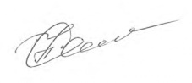 С.А. Невмывака

